5 września 2019 r.

Polka awansuje w strukturach międzynarodowych Henkla

**Karolina Markiewicz-Kuskowska awansuje na stanowisko dyrektor zarządzającej działu Beauty Care Retail   
w czeskim i słowackim oddziale Henkla**

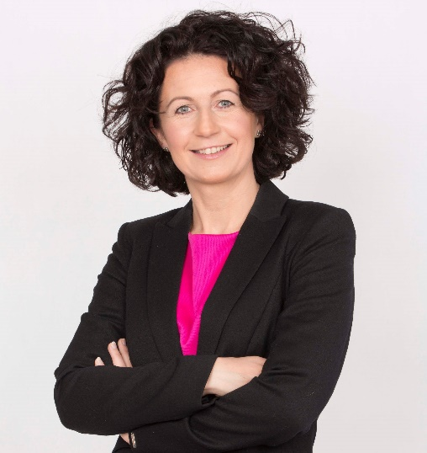Nowe stanowisko Karolina Markiewicz-Kuskowska objęła z dniem 1 września 2019 r. W ramach nowej funkcji odpowiadać będzie za tworzenie i realizację strategii marketingowych i sprzedażowych marek kosmetycznych z portfolio firmy Henkel   
w Czechach i na Słowacji. Do jej obowiązków należeć będzie także rozwijanie współpracy   
z obecnymi i przyszłymi partnerami handlowymi.

Markiewicz-Kuskowska związana jest z firmą Henkel Polska od 2013 roku. Początkowo jako Senior Brand Manager zajmowała się kategorią produktów do koloryzacji włosów, następnie pełniła funkcję Senior Key Account Managera w dziale sprzedaży kosmetyków, odpowiadając za wybranych klientów międzynarodowych. W 2015 roku awansowała na stanowisko dyrektor marketingu   
i trade marketingu, gdzie opracowywała i wdrażała strategie marketingowe takich marek jak Palette, Taft, Syoss, Schauma, Gliss Kur i Fa. Przed rozpoczęciem pracy   
w Henklu związana była zawodowo z Colgate-Palmolive.

– *Objęcie stanowiska dyrektor zarządzającej Henkel Beauty Care Retail w Czechach   
i na Słowacji to dla mnie duża odpowiedzialność i efekt wielu lat nauki i pracy. Nowa rola niesie za sobą szereg wyzwań: przejęcie odpowiedzialności za dwa kraje, pracę w innych realiach i strukturze handlu, a także w odmiennych kulturach organizacyjnych. Jestem przekonana, że moje dotychczasowe doświadczenia   
w marketingu i sprzedaży, a także wiedza z zakresu finansów, przełożą się na sukcesy Henkel Beauty Care na sąsiednich rynkach. Cieszę się, że będę odpowiadać   
za wiodące marki i współpracować z profesjonalnymi zespołami. Wierzę, że wspólnie   
z kolegami i koleżankami z Pragi i Bratysławy będziemy umacniać naszą pozycję lidera w segmencie produktów do pielęgnacji włosów i ciała* – podkreśla Karolina Markiewicz-Kuskowska.

Karolina Markiewicz-Kuskowska ukończyła studia na kierunku marketing i zarządzanie na Uniwersytecie Mikołaja Kopernika w Toruniu. Jest mężatką i ma dwoje dzieci.   
Jej pasją są góry, bieganie, jazda na rowerze oraz narty.

**O firmie Henkel**

Henkel jest firmą globalną, o zrównoważonej i różnorodnej ofercie produktów i usług. Dzięki wiodącym markom, innowacjom i technologiom spółka zajmuje czołowe pozycje rynkowe zarówno w sektorze przemysłowym jak i dóbr konsumpcyjnych. Henkel Adhesive Technologies (dział klejów budowlanych i konsumenckich oraz technologii dla przemysłu) jest światowym liderem rynku klejów. Działy Laundry & Home Care (środków piorących i czystości) oraz Beauty Care (kosmetyków) zajmują wiodące pozycje na wielu rynkach świata i w wielu grupach asortymentowych. Firma, założona w 1876, działa i odnosi sukcesy od ponad 140 lat. W 2018 odnotowała przychody ze sprzedaży na poziomie około 20 mld oraz skorygowany zysk operacyjny na poziomie około 3,5 mld euro. Henkel zatrudnia na całym świecie ponad 53 tysiące pracowników, tworzących zaangażowaną i zróżnicowaną organizację o silnej kulturze korporacyjnej i wspólnych wartościach, która dąży do kreowania trwałej wartości. Jako uznany lider zrównoważonego rozwoju Henkel zajmuje czołowe miejsca w wielu międzynarodowych indeksach i rankingach. Akcje uprzywilejowane spółki wchodzą w skład niemieckiego indeksu giełdowego DAX. Więcej informacji na [www.henkel.com](http://www.henkel.com) oraz <https://www.henkel.pl/>

**Kontakt dla prasy:**

**Dorota Strosznajder** **Magdalena Bryksa-Szymańczak**

Henkel Polska Sp. z o.o. Solski Communications

tel: (022) 565 66 65 tel: (22) 24 28 643

dorota.strosznajder@henkel.com mszymanczak@solskipr.pl